Zadanie 10 str. 127
Małgosia Witaminka stara się starannie dobierać konsumowane produkty i dba, aby codziennie spożywać odpowiednią porcję minerałów oraz witamin. Dlatego też bardzo uważnie obserwuje sytuację na rynku owoców i warzyw. W ostatnim okresie cena rynkowa jabłek wynosi 3 jednostki pieniężne za 1 kg, a papryki 6 jp za 1 kg. Miesięczny dochód Małgosi przeznaczony w całości na zakup tych owoców i warzyw wynosi 600 jp.
- Wyznacz graficznie linię ograniczenia budżetowego Małgosi Witaminki.
- Przedstaw równanie linii budżetowej Małgosi Witaminki.
- Jakie jest optimum konsumenta?
- Co stanie się z położeniem linii ograniczenia budżetowego Małgosi Witaminki, jeśli cena jabłek obniży się do poziomu 2 jp, zaś cena papryki pozostanie na początkowym poziomie 6 jp za kg?
a)
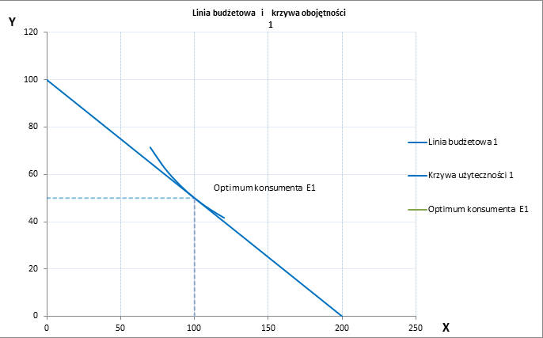
b)
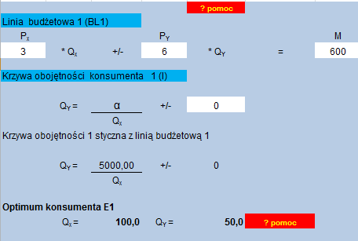
$$Q_{x}*P_{x}+ Q_{y}*P_{y}=M$$
$$Q_{x}*3+ Q_{y}*6=600$$
$$Q_{x}-ilość jabłek$$
$$P_{x}-cena jabłek$$
$$Q_{y}-ilość papryki$$
$$P_{y}-cena papryki$$
$$M-dochód Małgosi$$

c) Optimum konsumenta możemy odczytać z powyższego wykresu, wynosi ono:
$$\left\{\begin{aligned}Q_{x}=100 \\ Q_{y}=50\end{aligned}\right.$$
d)
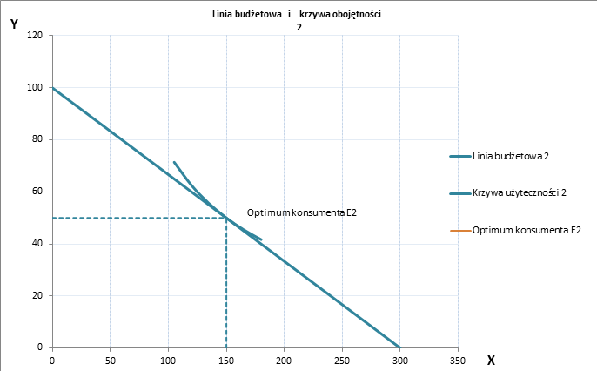

Odp.: Jeśli cena papryki pozostanie taka sama, a cena jabłek spadnie z 3 jednostek pieniężnych do 2 jp za kilogram, to linia ograniczenia budżetowego Małgosi Witaminki obróci się wokół maksymalnej ilości papryki, której cena nie uległa zmianie (ilość ta wynosi 100 kg). Zmieni się tym samym kąt nachylenia linii ograniczenia budżetowego, ponieważ maksymalna ilość jabłek zwiększy się z 200 do 300.
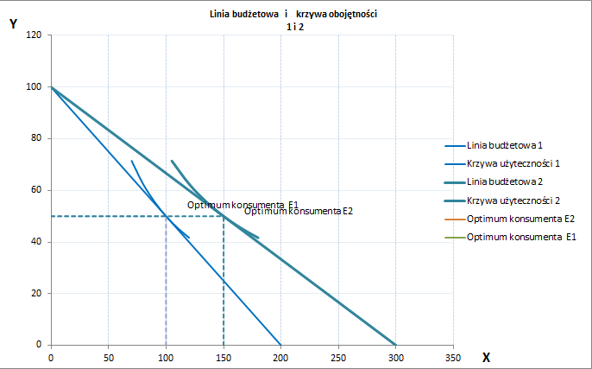

Magdalena Gojdycz, Iga Kraśniewska, Katarzyna Sawicka

